История моей семьи в годы Великой Отечественной войны
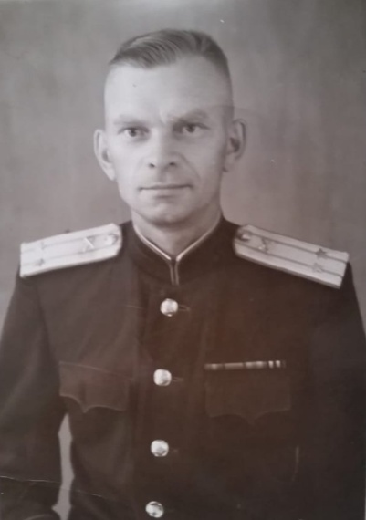
Терехович Николай Константинович
(1920 – 1960)

Мой рассказ основан на сведениях устной истории, о чём свидетельствует фотография, сохранившаяся в нашей семье.
Мой прадедушка Терехович Николай Константинович родился 6 декабря 1920 года в городе Молодечно Беларуси. В юности поступил в Ленинградское артиллерийское училище. С самого детства хотел быть военным. Как и многие люди, мечтал о светлом будущем. К сожалению, началась война и мой прадедушка был призван в ряды Советской Армии.
Свою службу он начал с финского фронта, позже перебрался на белорусский. Во время одного из заданий получил ранение в позвоночник и был отправлен в Челябинск для прохождения лечения. Прадедушку хотели комиссовать, но он отказался и настоял на продолжении своей службы. Я считаю, что этот поступок был мужественным. Несмотря на свое здоровье, он решил дальше продолжить защищать свою Родину.
После прохождения лечения служил в Средней Азии. По окончании войны перебрался в столицу Азербайджана – Баку. Умер 7 декабря 1960 года в звании подполковник.
К сожалению, я никогда не видела своего прадедушку, но я горжусь им. Благодаря ему моя семья живет сейчас спокойно. Каждый участник этой страшной войны сражался за свою Родину, за свою семью, за будущее своё поколение. Мы никогда не должны забывать их героические поступки. Нужно помнить, что всё, что мы сейчас имеем, мы имеем благодаря им.

Коджаева Татьяна, гр. 9105

